Творческая работа на конкурс

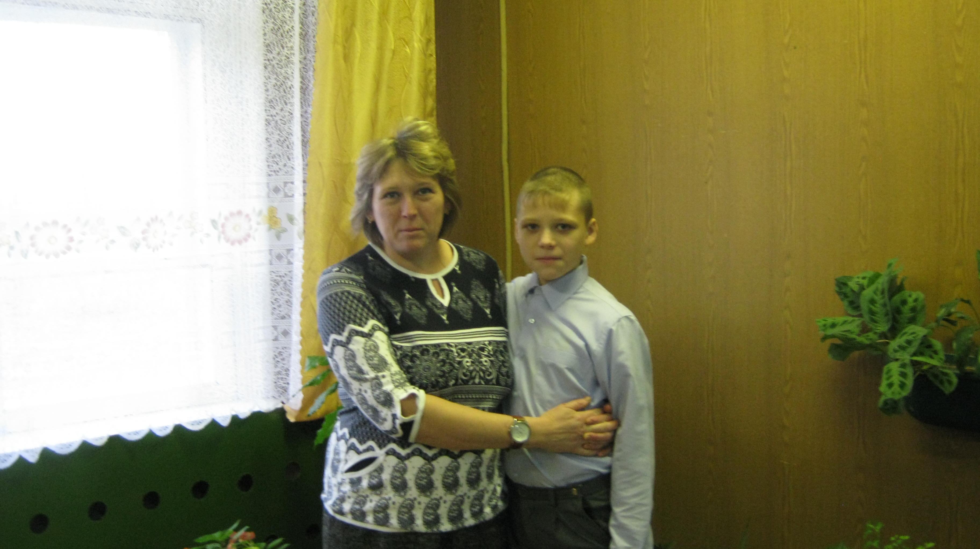

«Матери – славу поем»

Выполнил ученик 4 класса

МОУ Попадьинская основная

Общеобразовательная школа

Иванов Виктор

Для всех людей, как для взрослых, так и для детей, самым близким человеком является мама.

Сколько песен, стихов написано о маме, снято фильмов. Мама – самый близкий друг, надёжная защита и опора в трудные минуты жизни.

Что можно сказать р маме, кроме добрых и ласковых слов. Эти слова повторяют дети всего мира.

Любимая! Ласковая! Добрая! Строгая! Понимающая!

Все эти слова относятся к моей маме.

Любимая? Да. Я её люблю только за то, что она моя мама!

Ласковая? Да. Когда я грущу или плохо себя чувствую, мама всегда рядом. Она обнимет и приласкает, отчего сразу становится лучше.

Добрая? Да. Не только по отношению ко мне и членам нашей семьи, ко всем! Она очень сочувствует всем, кому приходиться нелегко.

Строгая? Конечно. Ведь мама беспокоится обо мне. Хочет, чтобы у меня в жизни всё сложилось хорошо.

Понимающая! Естественно. Ведь каждая мама поймёт своего ребёнка. Улыбнётся, когда мне весело. Погрустит со мной, если мне грустно.

Вот такая у меня мама.

Я думаю, что многие дети, прочитав моё сочинение, смогут увидеть в нём свою любимую маму.